Найти результат действия оператора 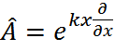, где 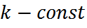, на функцию 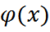.
Ответ: 

